**게임 '로스트아크'의 직업별 인식과 유저들의 불만에 대한 점수 조사 보고서**

1. 서론

* 목적과 배경:

1. 본 보고서는 게임 '로스트아크'의 직업별 인식과 유저들의 불만에 대한 점수 조사 결과를 제시합니다.
2. 리퍼를 좋아하는 유저이지만 개인적인 의견을 배제하고 객관적인 분석 결과에 근거하여 보고서를 작성하였습니다.

2. 데이터 소개

* 데이터셋 및 변수 설명:

1. 조사 대상: '로스트아크' 플레이어
2. 조사 항목: 로스트아크 인벤 직업별 웹사이트에서 20p까지 게시판 제목 및 내용을 웹크롤링을 통해 데이터 수집, 로아와 웹사이트에서 각인서 가격 데이터 수집

* 데이터 전처리 과정 설명:

1. 분석에 불필요한 [질문,공지] 분류의 게시판 데이터를 제거하였습니다. 이러한 데이터는 분석의 목적과 일치하지 않으므로 제외하여 분석의 정확성을 높였습니다.
2. [잡담]게시판에 물음표가 포함된 데이터가 존재하여 분석에 방해가 될 수 있습니다. 실제로 해당 게시판에서 유저들이 질문하는 경우가 매우 많기 때문에 이러한 데이터를 제거하였습니다.
3. 직업각인서는 2가지 분류로 나누어져 있으며, 각 직업각인서를 사용하는 유저들의 분포를 정확히 알 수 없기 때문에 평균값으로 계산하였습니다. 이를 통해 각 직업각인서의 대표값을 도출하였습니다. 또한 새로운 직업에 대한 각인서의 수요가 많기 때문에 최종 결과 계산 시에는 해당 값을 큰 비중으로 고려하지 않았습니다.

3. 데이터 분석 결과

* 데이터 탐색 및 시각화:
* 각인서 가격 그래프

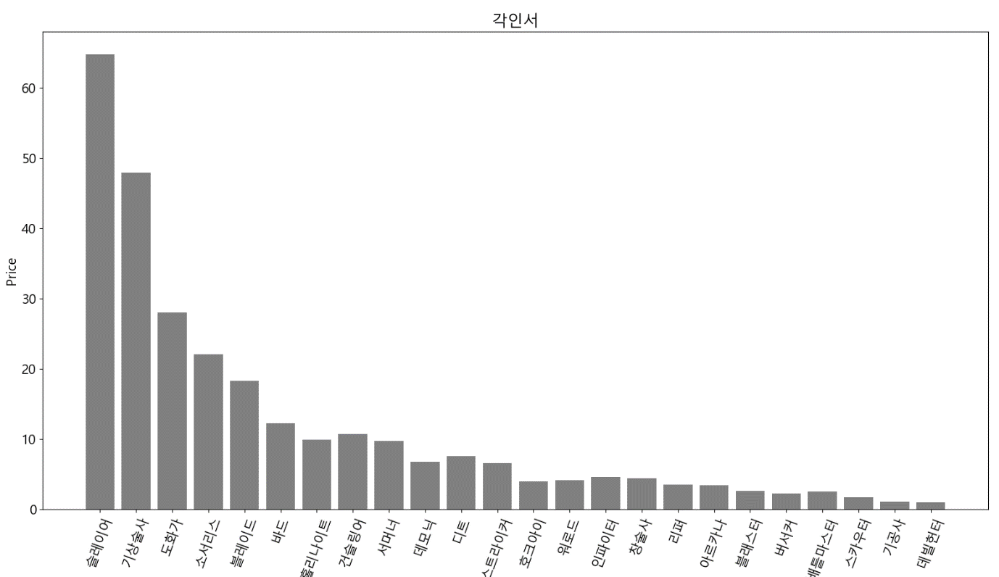

1. 슬레이어가 가장 높은 순위를 차지하고 있으며 그 뒤로 기상술사, 도화가가 자리하고 있습니다.

* 게시판 점수 그래프

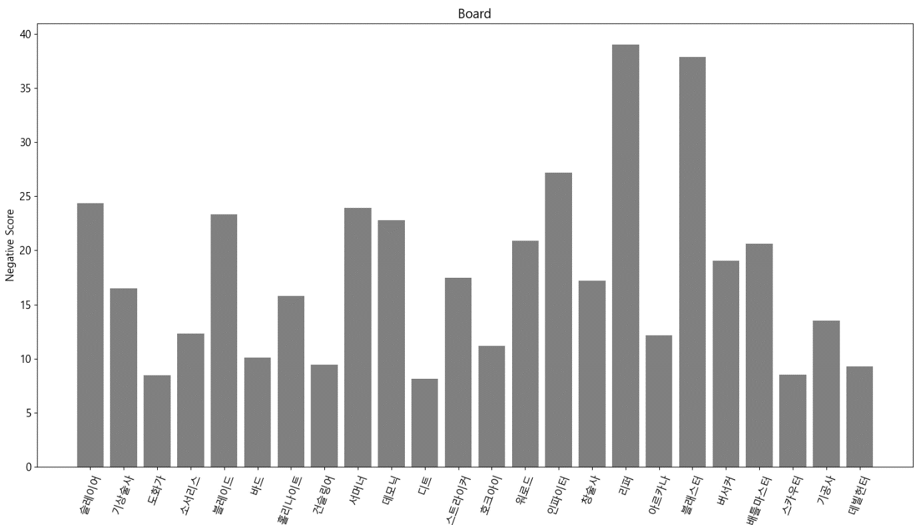

1. 리퍼가 가장 높은점수를 그 다음으로 블레스터, 인파이터가 있습니다.
2. 게시판 글에 부정적인 단어가 포함되지 않은 경우 0점을 부여하였고 부정적인 단어가 포함된 경우, 부정적인 표현의 심각도에 따라 점수를 부여하였습니다. 크리티컬한 단어가 포함된 글에는 높은 점수가 부여하였고 부정적인 단어가 여러 번 반복되는 경우, 해당 단어들을 배열에 추가하여 평균 점수를 계산하였습니다.
3. 모든 게시판 글에 대해 평균 점수를 계산하였습니다. 이때 각 게시판의 수를 고려하였고 위의 체점 기준을 통해 부정적인 점수 부여하였습니다.
4. 계산 방식:

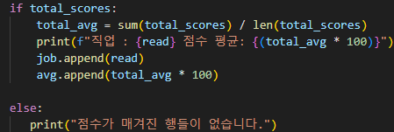

* 1. 해당 게시판 제목과 게시판 내용에 Negative 단어 점수 체점후 배열에 저장
  2. 해당 배열을 모두 더한 후 배열의 길이만큼 나눈다.

4. 총합 점수 결과

* 최종 Negative 점수 분석:
* 최종 점수

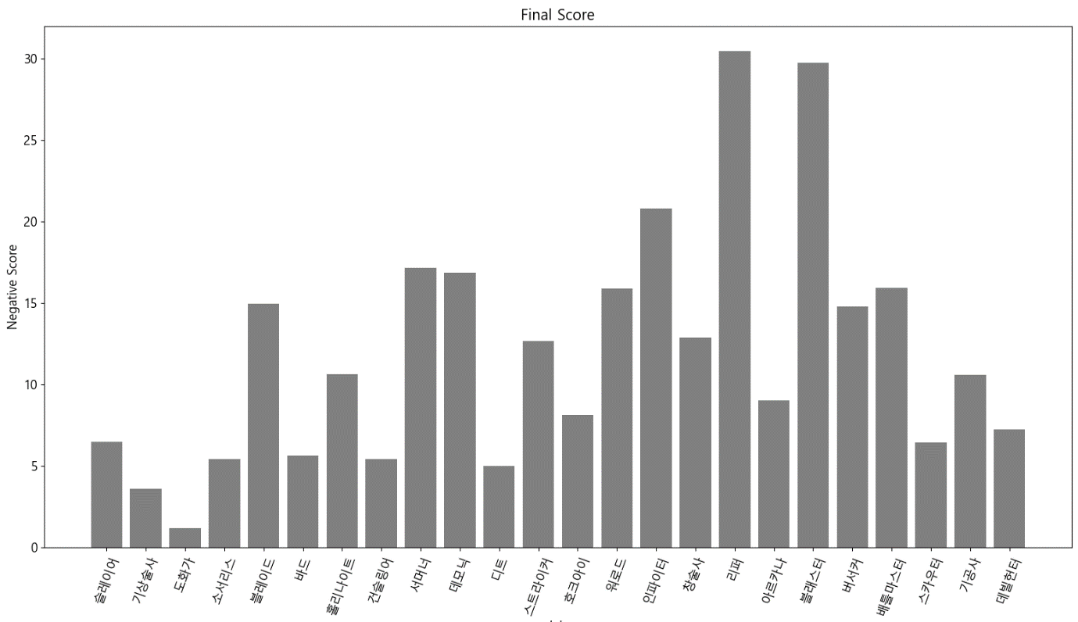

1. 최종 그래프 점수의 측정 방식은 다음과 같습니다 최종 그래프 점수는 두 가지 요소를 기준으로 측정하였습니다. 각인서 가격 20%와 게시판 점수 80% 각인서의 비중을 낮게 설정한 이유는 각 직업각인서를 사용하는 유저들의 분포를 정확히 알 수 없으며, 새로운 직업에 대한 각인서의 수요가 많기 때문입니다. 또한, 특정 직업에서는 각인서를 3레벨로 사용하지 않는 경우도 있어 높은 비중을 부여하기 어려웠습니다. 그러나 각인서의 가격은 해당 직업의 수요를 일부 설명할 수 있기 때문에 최소한의 비중을 주었습니다.
2. 유저들의 직업별 인식에 대한 보고서이므로 게시판의 비중을 높게 설정하였습니다. 직업에 대한 불만이 많을 경우 유저들은 게시판을 통해 불만을 표출하는 경향이 많기 때문에 게시판 데이터는 믿을만한 정보로 생각합니다. 따라서 게시판의 데이터를 중요하게 고려하여 최종 그래프 점수를 측정하였습니다.
3. 위와 같은 방식으로 최종 그래프 점수를 측정하였습니다. 각인서 가격과 게시판 점수를 고려하여 그래프 점수를 결정하였습니다.

5. 결론

* 보고서 요약:

1. 그래프를 분석한 결과, 리퍼와 블레스터 직업군에 대한 인식이 좋지 않고 불만이 많은 것으로 나타났습니다. 또한, 이 두 직업군의 직업 각인서 가격이 매우 낮은 것을 확인할 수 있었는데, 이는 해당 직업을 선택하는 유저들의 수가 적다는 것을 의미할 수 있습니다.
2. 최근 창술사 직업에 대한 업데이트로 인해 각인서 가격이 상승하고 해당 직업의 Negative 점수가 다른 직업군에 비해 낮은 점수를 받은 것을 볼 수 있습니다. 이를 통해 리퍼와 블레스터 직업군에 대한 새로운 업데이트가 필요하다는 결론을 얻을 수 있습니다.
3. 직업에 대한 불만은 게임에 대한 불만으로 이어질 수 있습니다. 따라서 상위 점수를 받은 직업을 대상으로 새로운 업데이트가 필요합니다. 또한, 로스트아크의 직업 밸런스 패치의 최종 목표는 각 직업군의 각인서 가격을 최대한 평균에 가깝게 유지하고, 그래프의 점수 차이가 크게 나타나지 않는 상향 평준화 패치를 진행해야 한다고 생각합니다.
4. 상향 평준화 패치를 통해 로스트아크 유저들의 이탈을 막고 새로운 유저들(귀여운 모코코)에게 다양한 직업 선택의 폭을 제공할 수 있으면 좋겠습니다. 유저들이 좋아하는 직업을 선택할 수 있는 장점을 갖춘 로스트아크 게임을 만들어내길 희망합니다.

6. 참고

* 데이터 분석 사이트

1. <https://lostark.inven.co.kr/>
2. https://loawa.com/shop/trade-shop

* 해당 보고서를 참고할 시 간단한 이메일 회신 부탁드립니다.
* 위 그래프의 코드를 알고 싶다면 아래 메일로 문의 해주시길 바랍니다.
* E-mail : [sou0504@gmail.com](mailto:sou0504@gmail.com)
* 감사합니다.